Instituto Tecnológico de Costa Rica.

Escuela de Computación.

Centro Académico de San José.



Bases de Datos I

Proyecto II



Elaborado por:

Jeffrey Camareno.

Cristian Flores.

Olman Quirós.

San José, Costa Rica.

Noviembre, 2014

**Introducción.**

El proyecto consiste en la implementación de un portal web, el cual permite tener un control de los animales tanto perdidos como encontrados y que además este permite llevar a cabo adopciones y permite tener un seguimiento de los diferentes animales que han sido perdidos o que se deseen dar en adopción.

El proyecto pretende ser lo más parecido a una red social, como por ejemplo que pueda registrar personas, y que cada una cuente con su perfil, en el cual se pueda subir fotos y que éste a su vez pueda registrar a los distintos animales, los cuales se puede dar en adopción o solo registrarlos por si algún voluntario quiere hacerse responsable de este tomando funciones de *Casa Cuna*.

El sistema a su vez permite realizar donaciones tanto a las personas que se hicieron con las funciones de casa cuna como a todas aquellas *asociaciones* que estén al cuido de animales.

Con este sistema se pretende crear un medio por el cual, diferentes personas puedan interactuar y dar a conocer situaciones de diferentes animales, y así poder ayudar a todos aquellos que están en las calles perdidos o sin dueño, y asimismo poder almacenar toda la información tanto de personas como de animales para así poder darles el seguimiento adecuado y con el fin de que cada mascota registrada pueda tener un hogar y a su vez poder tener un dueño.

A continuación, se dará una explicación de todo lo que es posible realizar con esta aplicación.

**Registro de Personas:**

Toda persona que quiera utilizar la aplicación “Dog Lovers” primeramente debe proceder a registrarse, llenando éste un formulario con la información personal para así poder acceder con todas las funciones del sistema.

La forma en que se ve el sistema de registro es la siguiente:

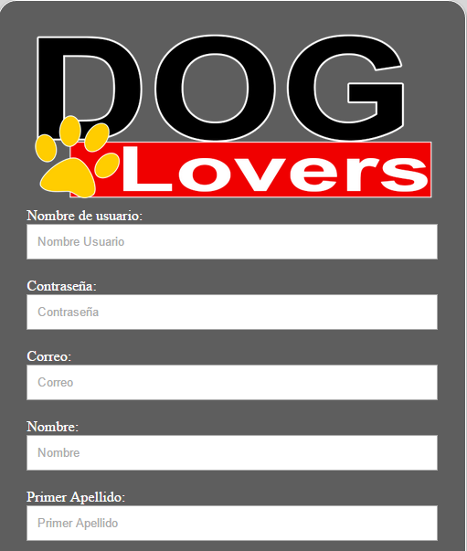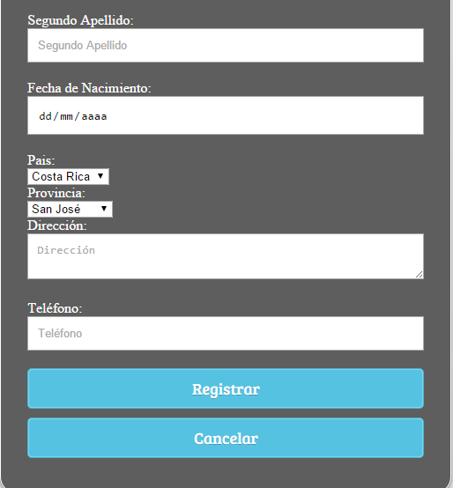

Aquí el usuario simplemente deberá llenar cada campo del formulario, una vez terminado, el usuario deberá dar clic en el botón “Registrar” para terminar efectivamente su registro, o dar “Cancelar”.

**“Login” de usuarios:**

Una vez finalizado el registro se procede a validar los datos como el nombre de usuario y contraseña para así poder ingresar en el sistema y disfrutar de todas las diferentes funcionalidades que éste nos ofrece.

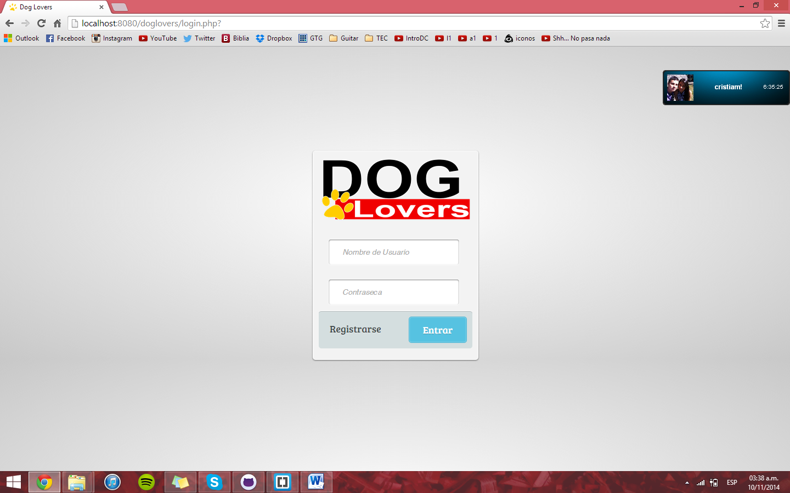

**Pantalla principal:**

Una vez que ingresemos al sistema la aplicación nos enviará a la pantalla principal, esta es la pantalla desde la cual se puede dar acceso a todas las diferentes funciones del sistema como por ejemplo poder visualizar mi perfil, mis publicaciones, las mascotas, en fin es la pantalla que posee todas las funciones y desde la cual podemos acceder a todas ellas.

La cual luce de la siguiente forma:

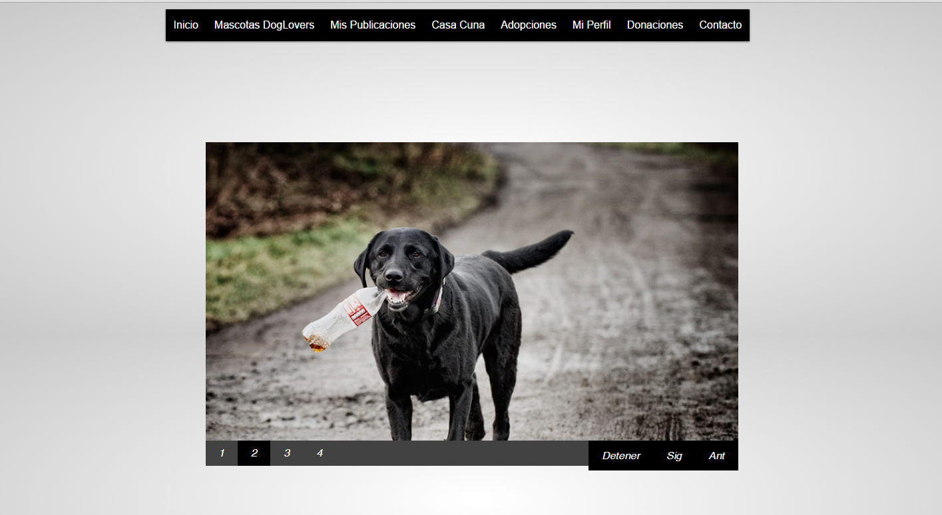

Esta posee un álbum de fotos con diferentes imágenes de animales las cuales están pasando cada cierto tiempo, éste a su vez permite diferentes funciones como por ejemplo; si se quisiera se puede detener la imagen y así poder visualizarla detenidamente, incluso permite tanto avanzar como devolver la imagen por si no se pudo visualizar detenidamente.

**Mascotas “Dog lovers”:**

Esta es una opción del menú la cual es desplegable y me provee las siguientes funciones:

* Perdí una mascota
* Encontré una mascota
* Buscar una mascota

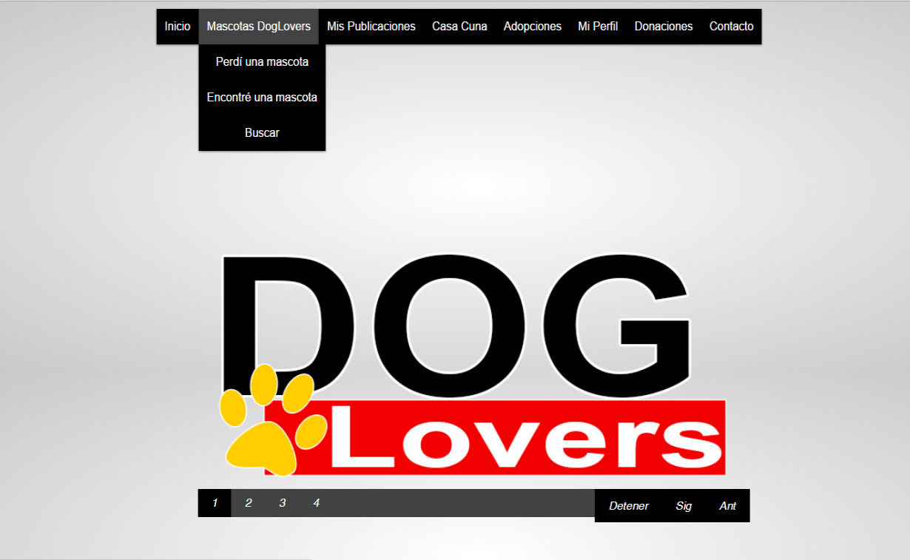

**Mascotas “Dog lovers”:**

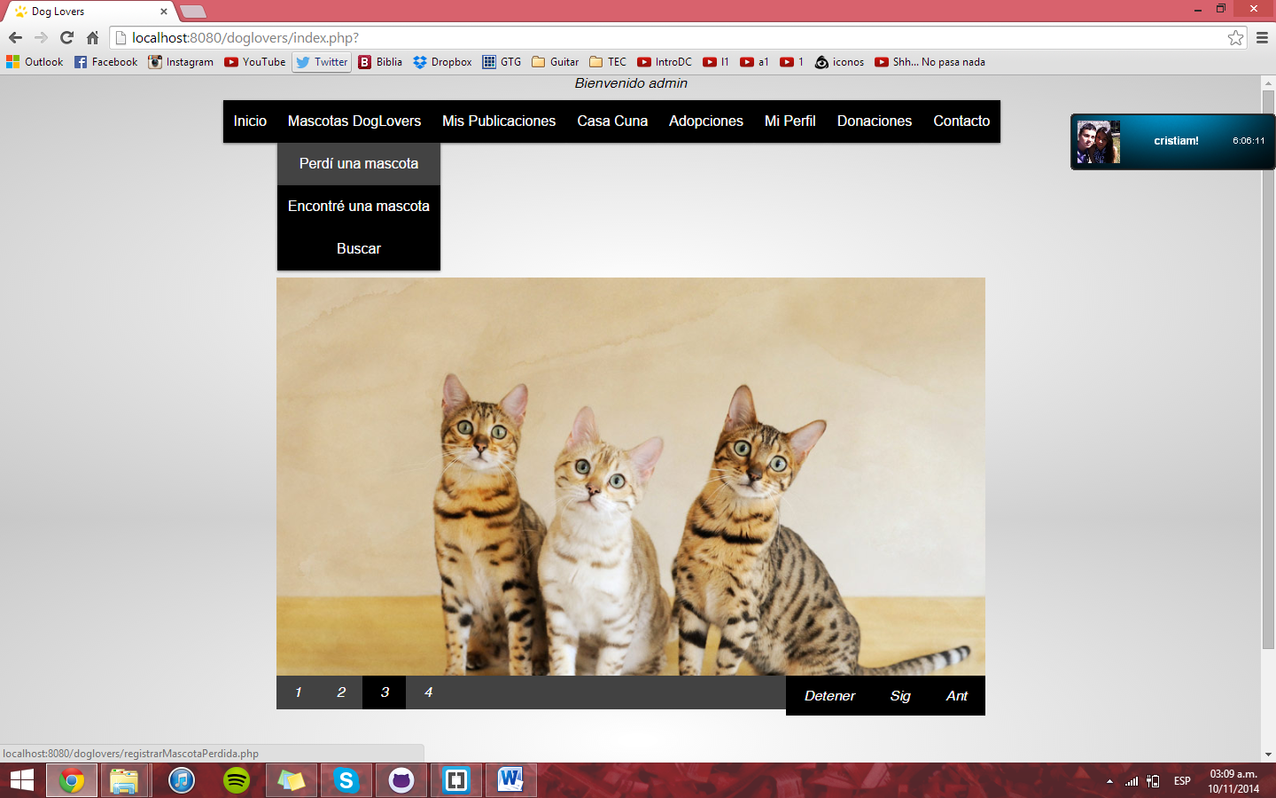

Perdí una mascota:

Si damos clic a esta opción el sistema nos enviará a la siguiente pantalla:

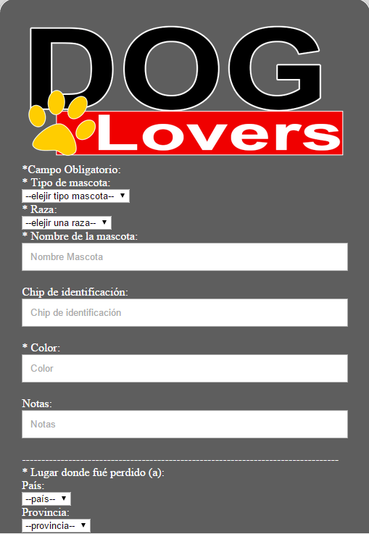 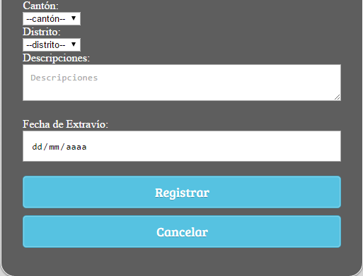

La cual te permitirá registrar al animal que perdiste, llenando un formulario para registrar todos los datos relacionados con dicho animal, de esta forma todas los usuarios de la aplicación podrán dar con el respectivo dueño.

**Mascotas “Dog lovers”:**

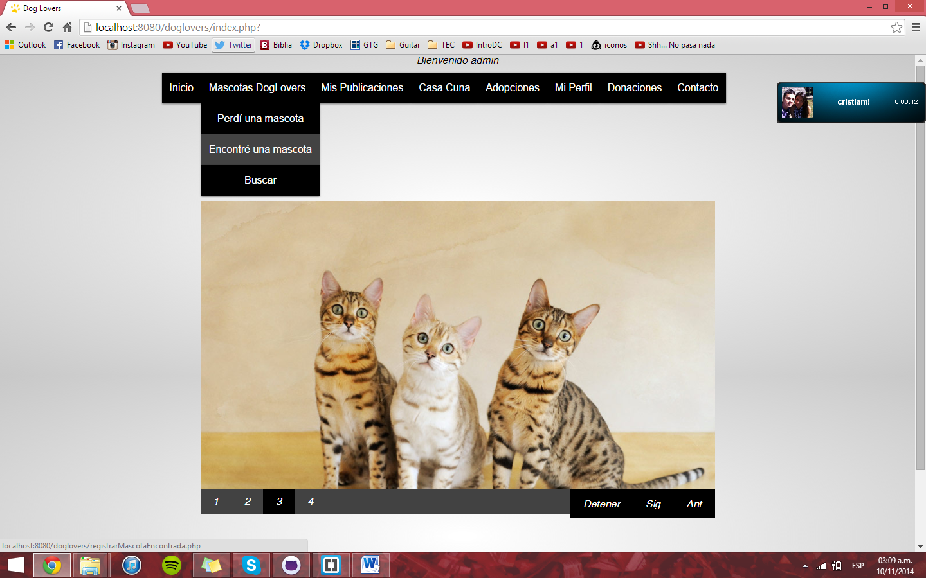

Encontré una mascota:

Si damos clic a esta opción el sistema nos enviará a la siguiente pantalla:

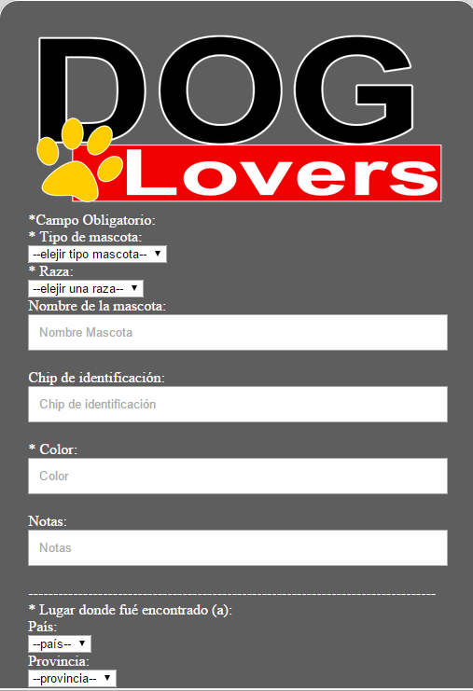 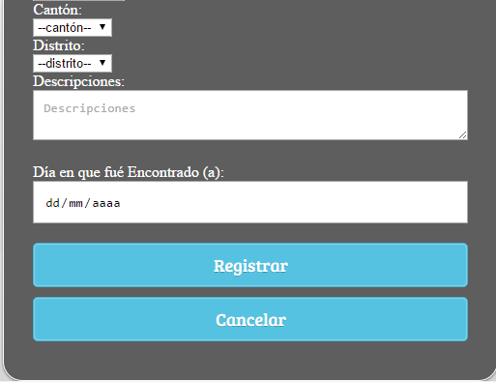

La cual te permitirá registrar al animal que encontraste, llenando un formulario para registrar todos los datos relacionados con dicho animal, de esta forma todas los usuarios de la aplicación podran saber saber más acerca de la mascota y así poder dar con el respectivo dueño.

**Mascotas “Dog lovers”:**

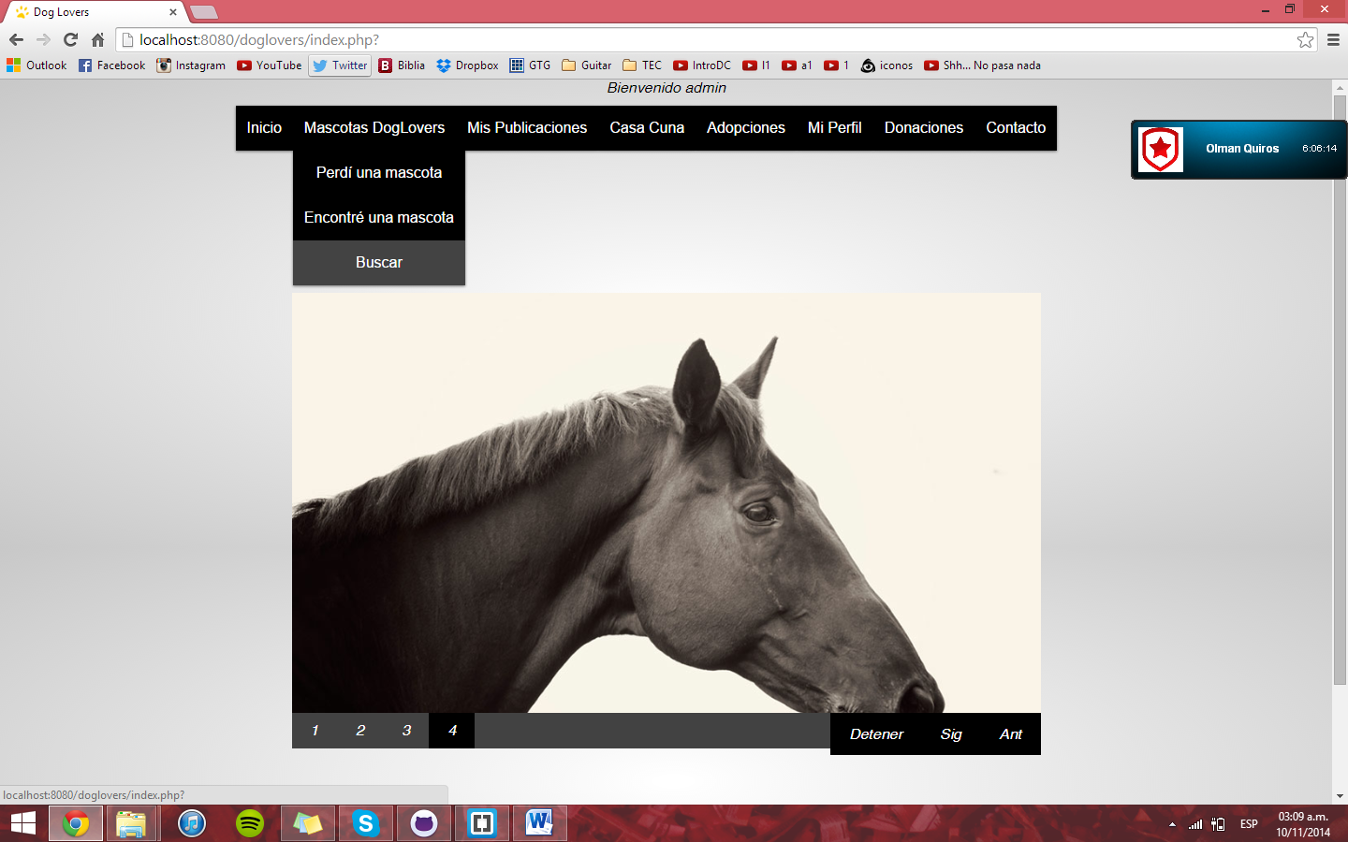

Buscar:

Si damos clic a esta opción el sistema nos enviará a la siguiente pantalla:

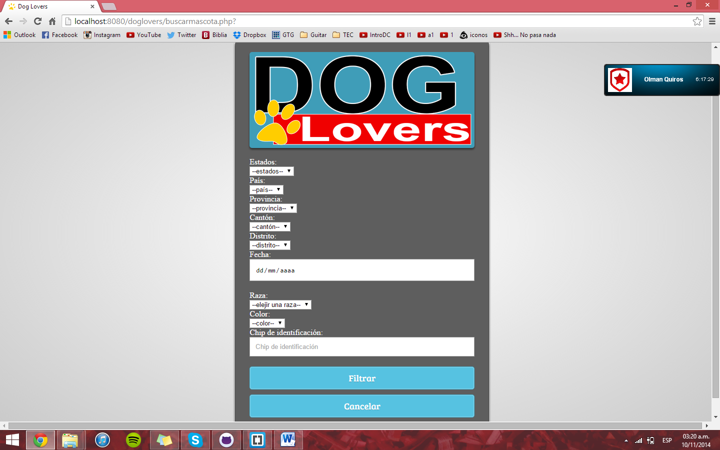

En ésta pantalla el usuario podrá buscar una mascota, y para una mayor eficiencia, cuenta cuna serie de filtos, una vez seleccionados todos los filtros, el usuario podrá dar clic en el botón “Filtrar” para poder hacer efectiva su búsqueda de la mascota. O bien, dar clic al botón “Cancelar” para regresar al menú principal.

**Mis Publicaciones:**

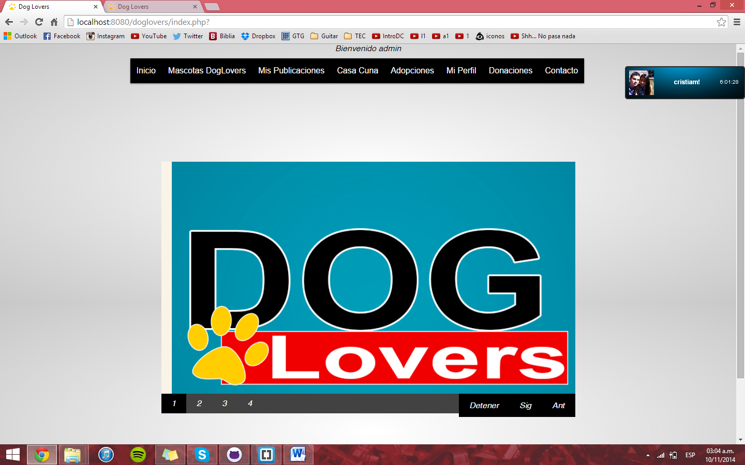

Si damos clic a esta opción el sistema nos enviará a la siguiente pantalla:

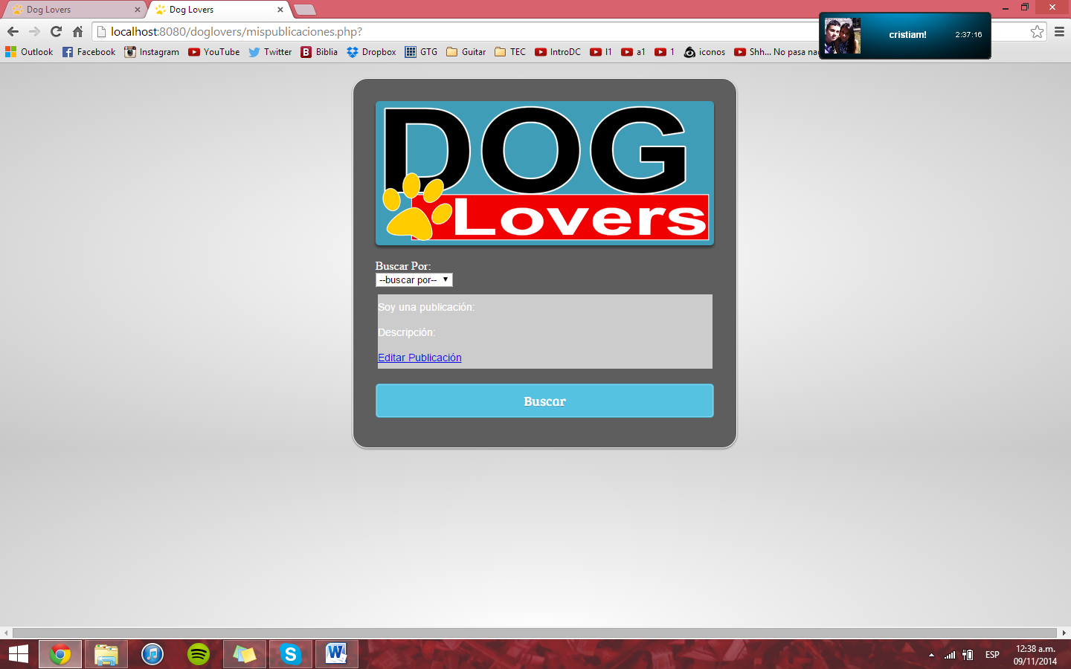

Esta pantalla muestra todas las publicaciones que el usuario ha registrado, y para un mejor desempeño, el usuario tiene la opción de hacer un filtro para bucar por:

-Estado

-Perdido

-Encontrado

-Entre otros

Una vez que el usario haya encontrado la publicación deseada, tendrá la opción para editarla.

**Casa Cuna:**



Si damos clic a esta opción el sistema nos enviará a la siguiente pantalla:

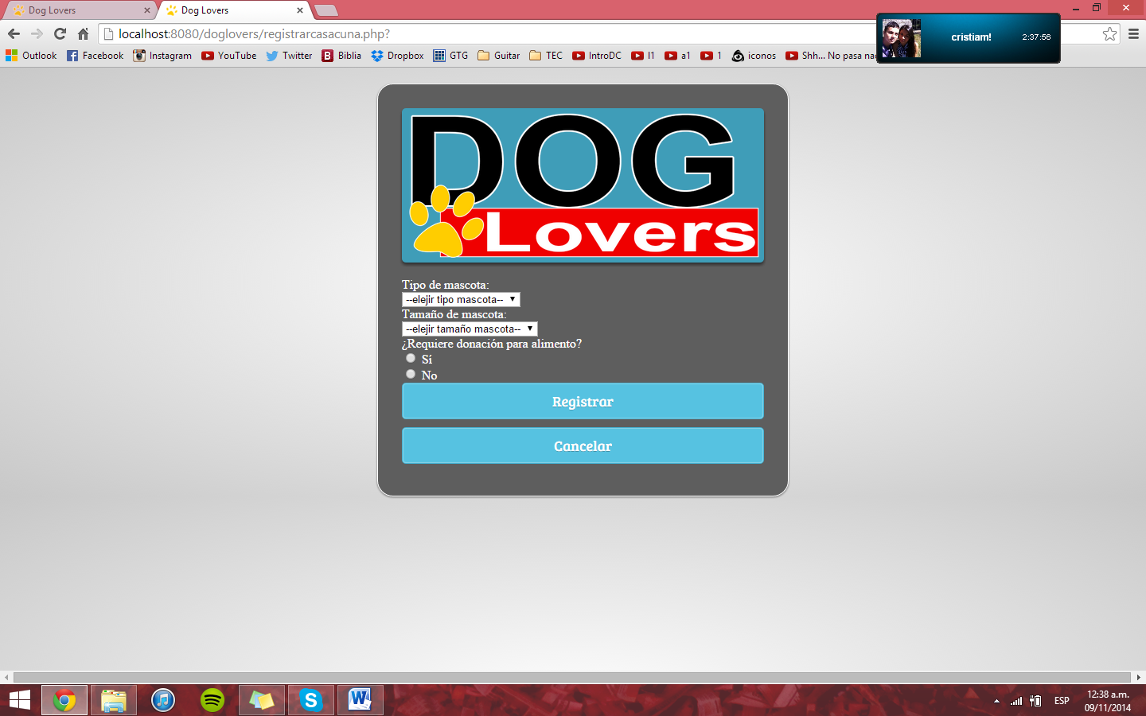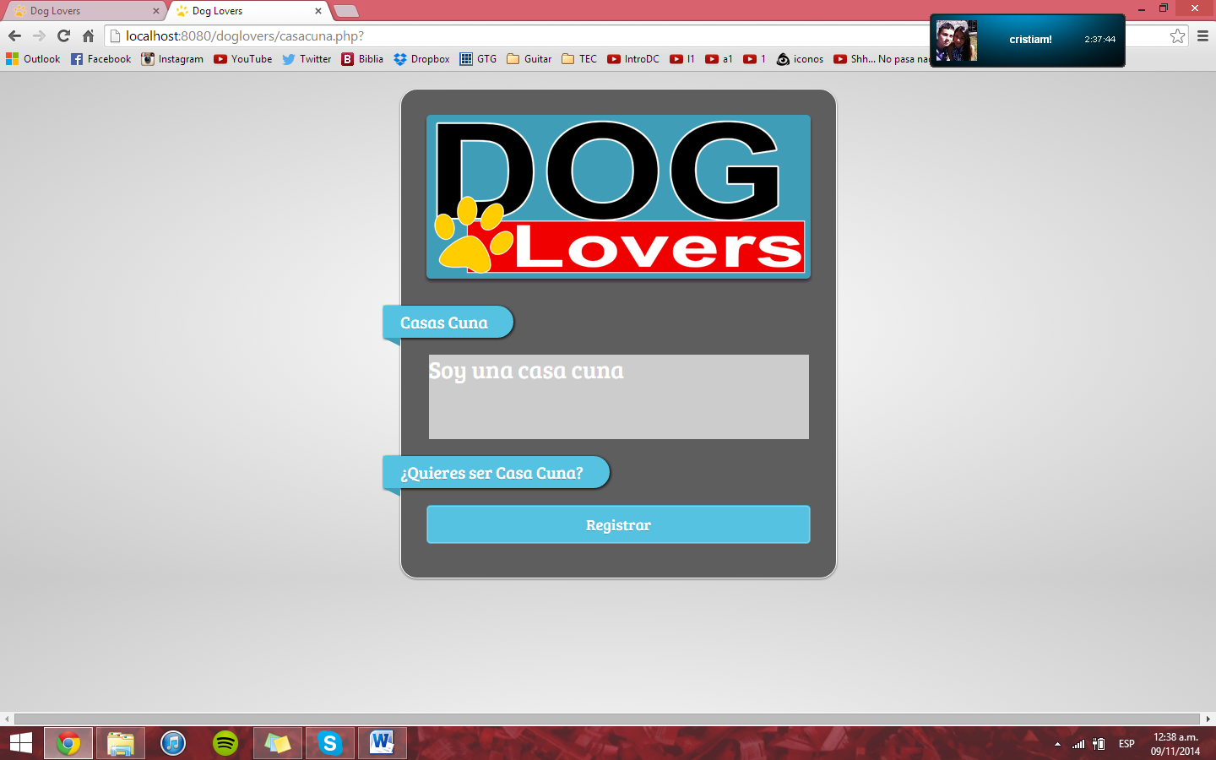En esta pantalla nos muestra una lista de todas las casas cunas registradas, y además cuenta con una sección llamada: ¿Quieres ser casa cuna? En la cual el usuario podrá registrar una nueva casa cuna si así lo desea.

**Adopciones:**



Si damos clic a esta opción el sistema nos enviará a la siguiente pantalla:

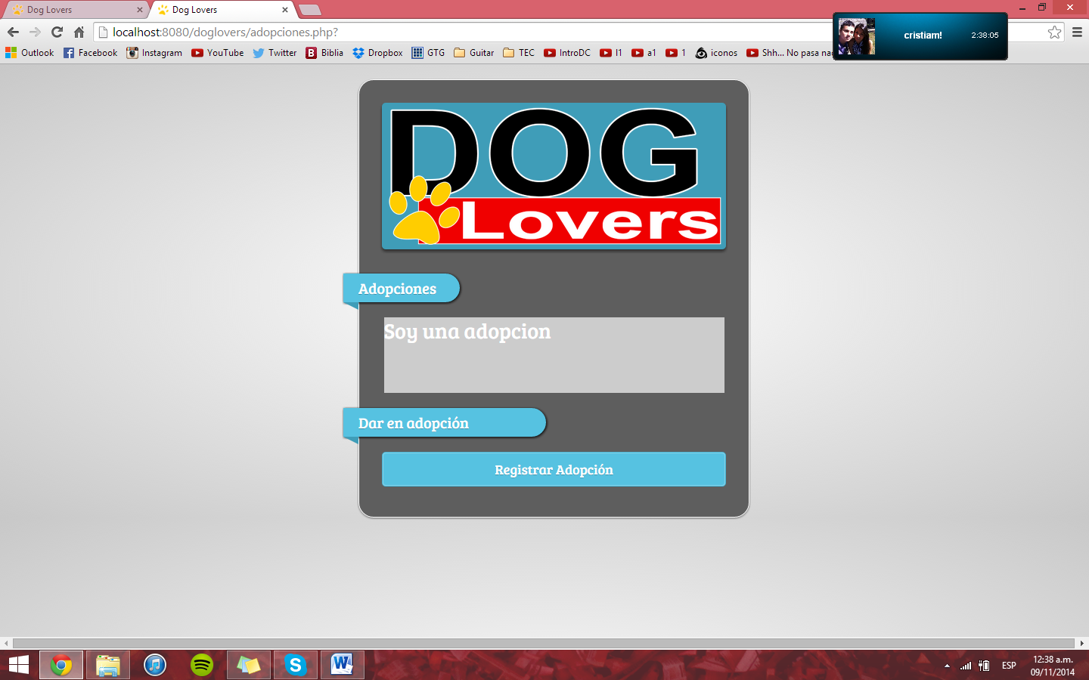

Primero tenemos la sección ¨Adopciones¨, la cual nos muestra la lista de todas las mascotas que han sido registradas como adopción, pero además, cuenta también con una sección llamada ¨Dar en adopción¨, la cual sirve para que el usuario pueda registrar una mascota para darla en adopción, al seleccionar este botón, nos va a re-direccionar a un formulario, en el cual se deberá ingresar los datos solicitados.

**Mi perfil:**



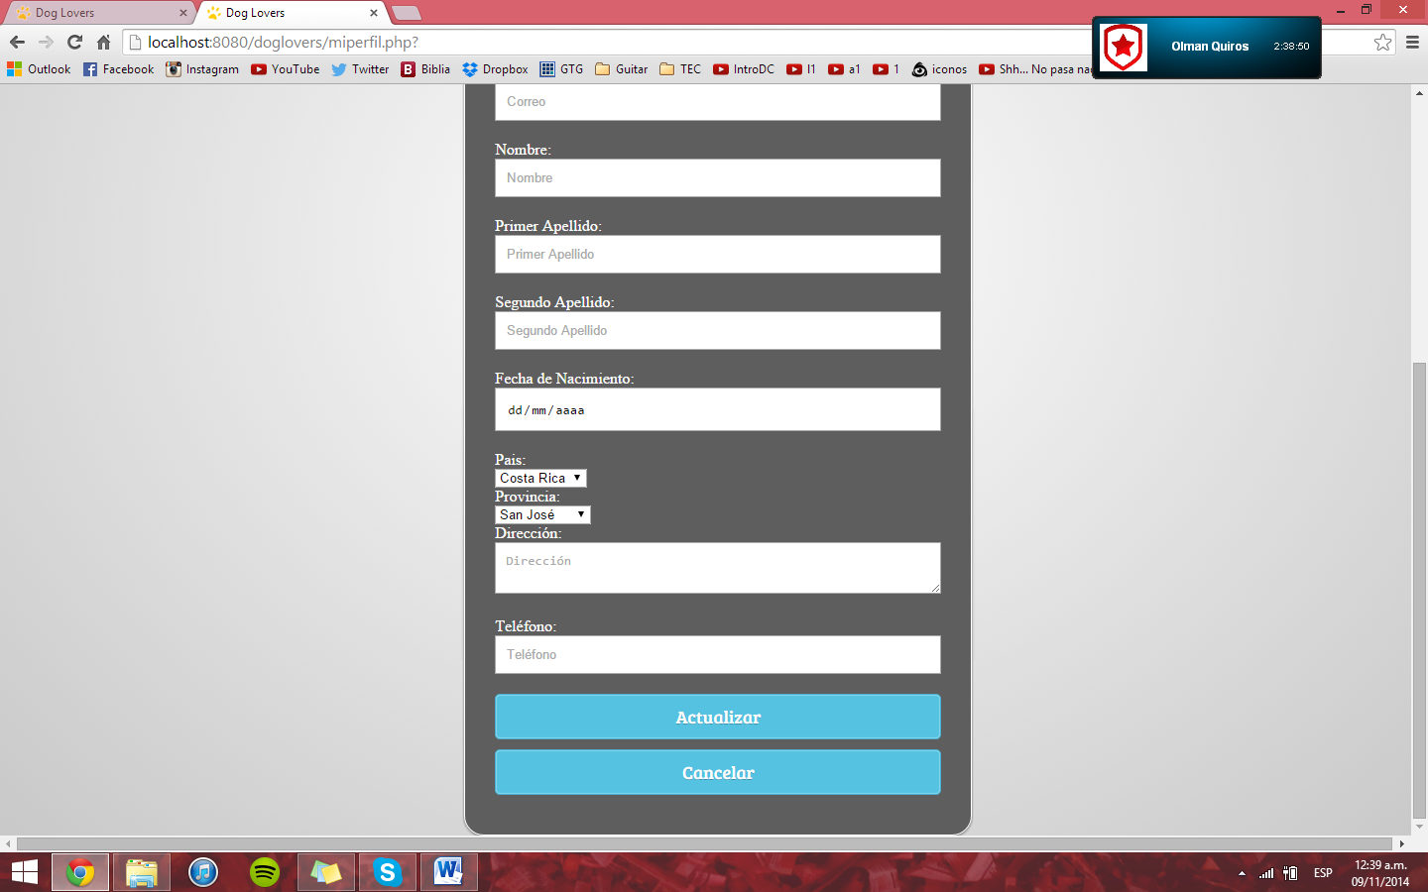Si damos clic a esta opción el sistema nos enviará a la siguiente pantalla:

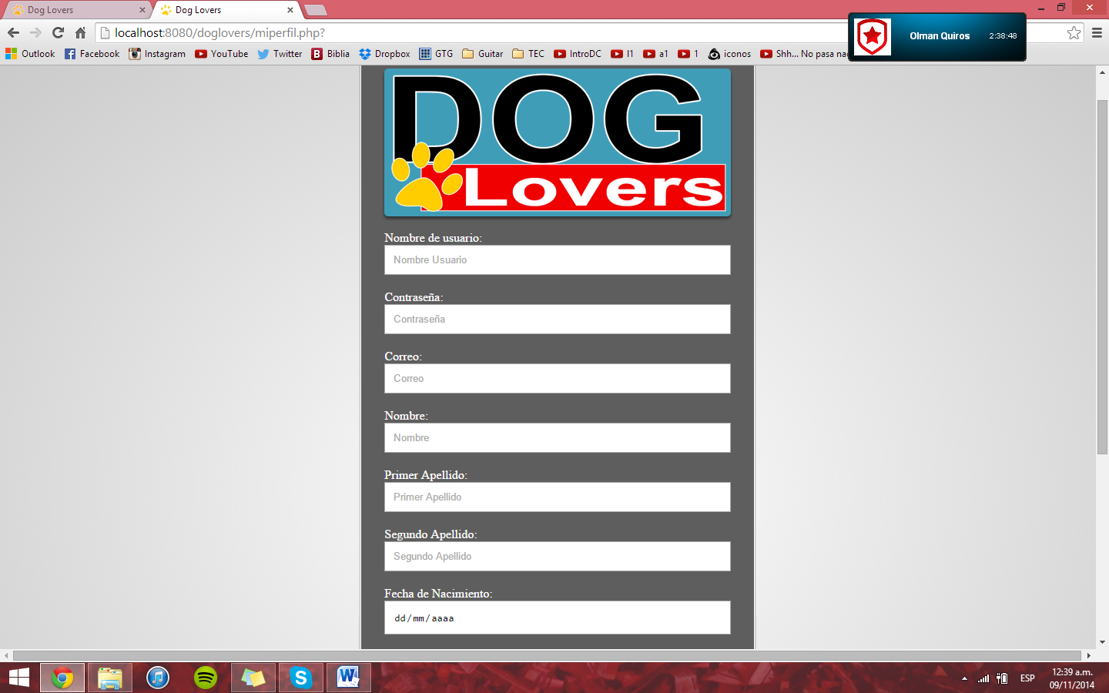

Esta pantalla sirve para que el usuario pueda ver los datos que ingresó la primera ver (al registrarse), pero aquí podrá hacer cualquier modificación de sus datos, por último, dar clic en el botón

-Actualizar

-Cancelar

**Donaciones:**



Si damos clic a esta opción el sistema nos enviará a la siguiente pantalla:

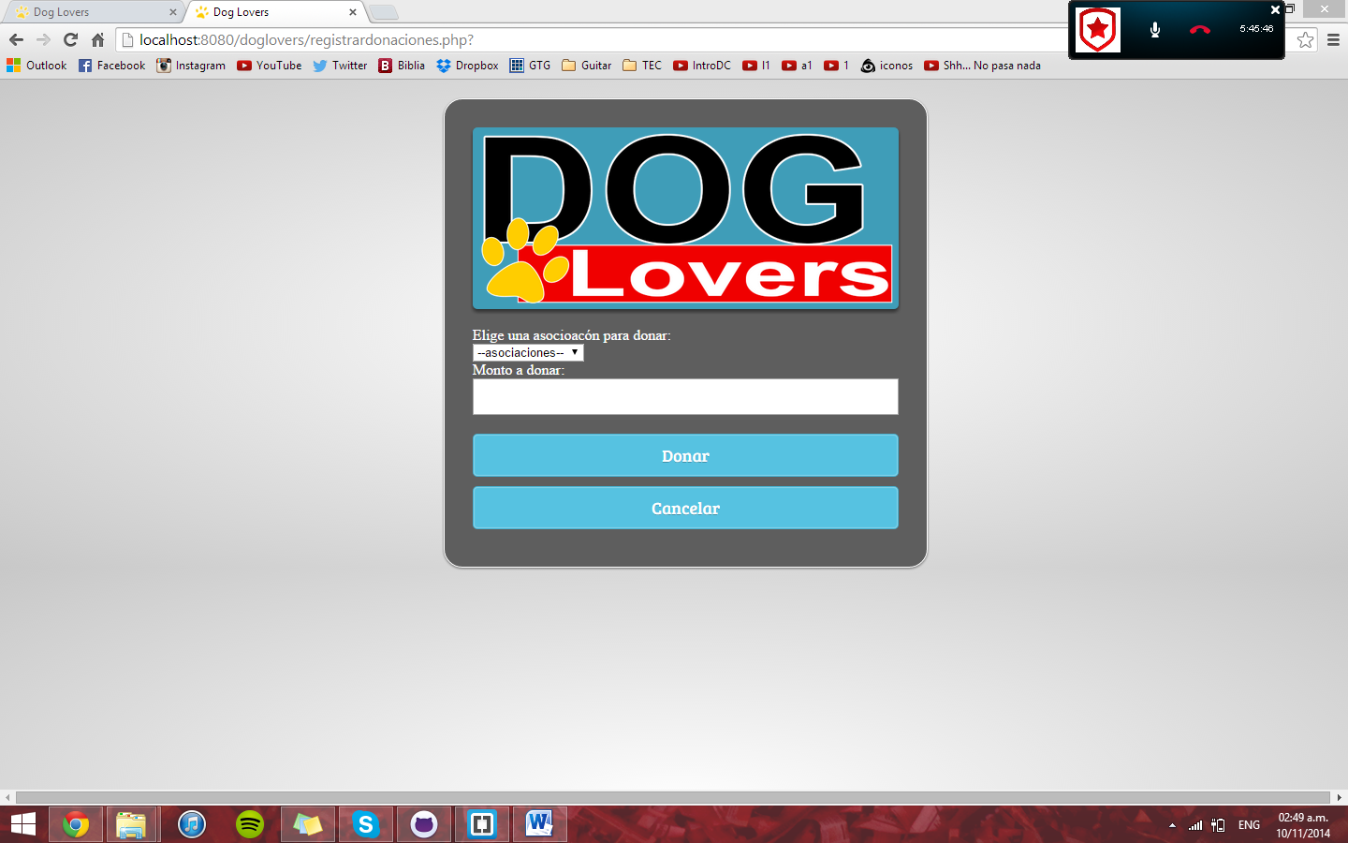

En ésta pantalla, el usuario tiene la posibilidad de realizar una donación, en este caso es específicamente a una asociación, la cual el usuario debe escoger, seguidamente deberá digital el monto que desea donar, y por último deberá dar clic en el botón ¨Donar¨ para hacer efectiva su donación, o en el botón ¨Cancelar¨ para regresar al menú principal si realizar una donación.

**Contacto:**



Si damos clic a esta opción el sistema nos enviará a la siguiente pantalla:

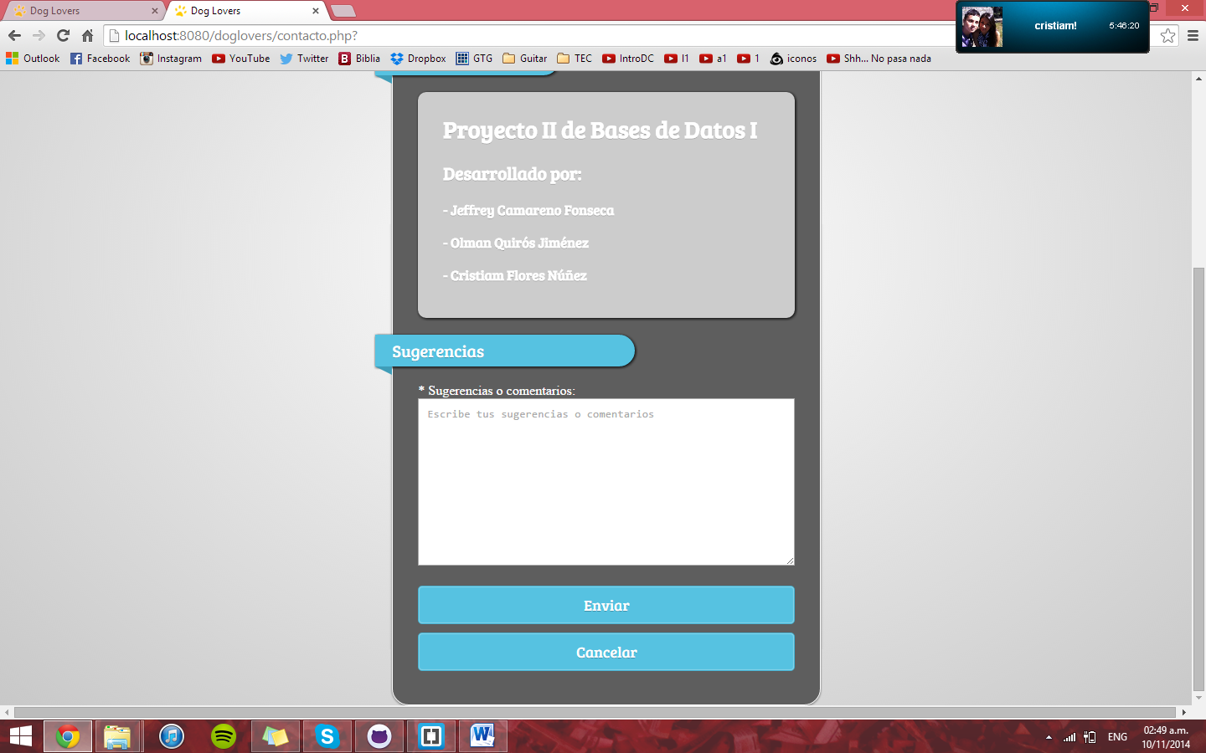

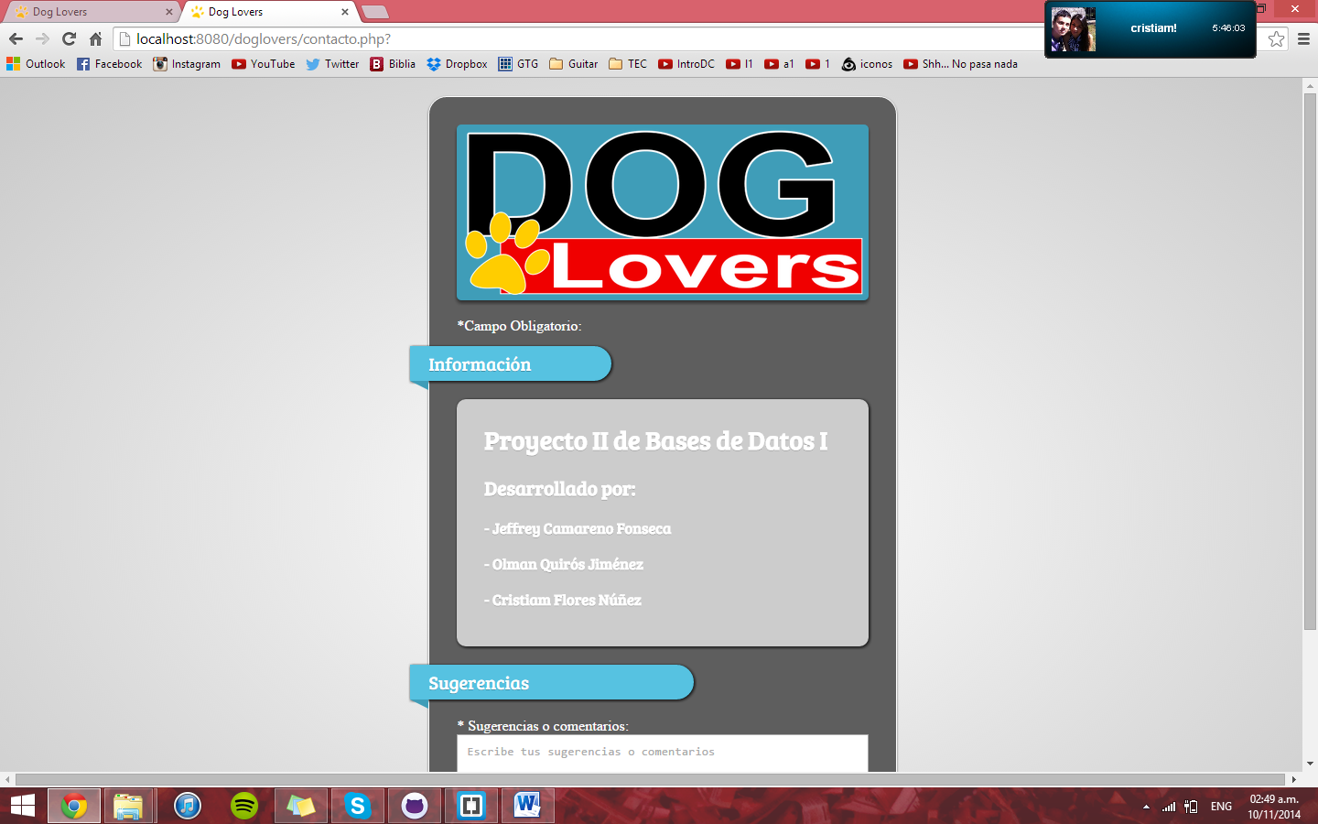

En ésta pantalla el usuario podrá ver un poco de información acerca de los desarrolladores del portal web, y además cuenta con una sección de “Sugerencias” el la cuál el usuario podrá escribir una sugerencia o comentario, el cuál serán enviados directamente al administrador del sitio al presionar el botón de “Enviar”, para hacer efectivo su comentario o suegerencia, o “Cancelar” para regresar al menú principal.

Estimado usuario del portal web “DogLovers” si usted, al terminar de leer todo este manual, presenta alguna duda con el funcionamiento de la aplicación, o nota alguna anomalía, le rogamos que por favor no dude en contactarnos por medio del correo electrónico [alejandrinadatabase@gmail.com](mailto:alejandrinadatabase@gmail.com) y con gusto le responderemos a la brevedad posible, para ayudarle de una forma más cercana.

DogLovers, 2014.

